RESOLUCION N° 222/23

VISTOS:
Que, doña .............................................................................interpone reclamación ante esta Defensoría del Asegurado (DEFASEG), solicitando que .................................. otorgue cobertura adicional por muerte accidental de su hijo ......................................................................., conforme al SEGURO PROTECCIÓN AHORRO PLUS – PÓLIZA No ..................................... y PROTECCIÓN FAMILIAR - PÓLIZA No ......................................
Que, la señalada reclamación cumple con los requisitos de materia, cuantía y oportunidad establecidos en el Reglamento de la DEFASEG (http://www.defaseg.com.pe/reglamento);
Que, habiéndosele corrido traslado de la respectiva reclamación, .................................. cumplió con presentar sus respectivos descargos y la documentación solicitada;
Que, el 25 de septiembre de 2023 se realizó la videoconferencia de la audiencia virtual con la concurrencia de las partes, quienes tuvieron oportunidad de exponer sus respectivas posiciones tratándose de la materia reclamada, absolviendo las diversas preguntas que les fueron formuladas;
Que, la reclamante expresa su disconformidad con el rechazo de cobertura, solicitando que la DEFASEG se sirva atender su caso, considerando los antecedentes y fundamentos enunciados resumidamente a continuación: (1) solicita que se cumpla con hacer el abono de la Cobertura Adicional por Muerte Accidental por ambos seguros, ya que es la única beneficiaria de los seguros de vida contratados por su hijo .......................................................................; (2) el fallecimiento de su hijo titular de la póliza sí fue un evento imprevisto, súbito y ajeno a su voluntad, ya que no pudo saber que él iba a ser asesinado y menos confundido con otra persona que concordaba con su nombre, menos que tenían armas de fuego con las que acabaron con su vida; (3) en los contratos de Seguros (Protección Ahorro ..................................... y Protección Familiar .....................................), que suscribió su hijo, se contempla la “indemnización adicional por muerte accidental” que se encuentra debidamente acreditada en el Informe Policial No 11-2023-IIMACREPOL-REGPOLAM/DIVINCRI-DEPINCRI-AIH, donde se determina claramente la causa de la Muerte; (4) siendo que en la página 65 acápite W del Informe Policial N° 11-2023-IIMACREPOL-REGPOLAM/DIVINCRI-DEPINCRI-AIH, sobre el “Móvil de los Hechos”, fue producido por un ajuste de cuentas en la modalidad de “Crimen por encargo” contra de ......................................................................... alias “..............”, siendo que se ha determinado que ....................................................................... fue confundido por los sicarios, ya que se encontraba en el lugar y hora equivocada, siendo que el reglaje y el delito de sicariato no debería haber sido perpetrado a su persona, estando dentro de los alcances de la cobertura de la Póliza; (5) siendo que en la páginas 58 y 59 acápites IV inciso d y f se determina que el fallecido ....................................................................... fue acribillado por arma en el taxi donde se encontraba en compañía de su pareja y el taxista quien los transportaba, así mismo se determina la causa de muerte “perforación cardiaca y pulmonar, traumatismo torácico penetrante, traumatismo cráneo facial y torácico por paf” siendo el causante “proyectil de arma de fuego”, habiendo calificado la muerte como homicidio calificado; (6) se cumple con la condición de Muerte Accidental, ya que su hijo fue asesinado de manera imprevista, súbita y ajena a su voluntad, ya que se encontraba en un taxi dirigiéndose a comer y en moto lo abalearon y no pudo saber que él iba a ser asesinado y menos confundido con otra persona que concordaba con su nombre, menos que tenían armas de fuego con las que acabaron con su vida; (7) dentro de las causales de exclusiones no se encuentra la modalidad por la cual falleció el asegurado, así mismo su hijo no era el blanco de los sicarios sino otra persona plenamente identificada con nombre propio, pero en el ínterin de los hechos es que por la coincidencia del nombre es que se ejecutó a quien en vida fue su hijo.
Que, por su parte, .................................. solicita que la reclamación sea declarada infundada, atendiendo resumidamente a lo siguiente: (1) la muerte violenta del Teniente PNP .......................................................... se encuentra acreditada con el Certificado de Necropsia, de fecha 03 de enero de 2023, emitido por el Instituto de Medicina Legal, donde el médico legista determinó como causa de muerte: -Perforación cardiaca y pulmonar, - Traumatismo torácico penetrante, - Traumatismo cráneo facial y torácico por PAF. Siendo el agente causante: proyectil de arma de fuego; (2) de acuerdo con las circunstancias que rodean la muerte del asegurado .......................................................... no corresponde activar el pago de la cobertura adicional por muerte accidental, por lo que no existen hechos imprevisibles o incontrolables que hayan podido causar su muerte y que califiquen como muerte accidental, en tanto la misma estaría calificada como un homicidio calificado y no un accidente bajo los alcances de la póliza; (3) de acuerdo con el condicionado general de la Póliza, el cual define a) Accidente: Se entiende por Accidente, toda lesión corporal producida por la acción imprevista, fortuita y/u ocasional, de una fuerza externa que obra súbitamente sobre la persona del ASEGURADO independientemente de su voluntad y que pueda ser determinada por los médicos de una manera cierta; (4) se define accidente como todo suceso imprevisto, involuntario, repentino y fortuito, causado por medios externos y que de un modo violento afecte el organismo del ASEGURADO, ocasionándole una o más lesiones que se manifiesten por contusiones o heridas visibles, y también por lesiones internas o inmersión, reveladas por los exámenes correspondientes; (5) se puede definir accidente como cualquier hecho o fenómeno traumático o morboso espontáneo que sobreviene en el individuo sano, o en el curso de una enfermedad; (6) un accidente está condicionado a la presencia de hechos de carácter imprevisible e incontrolable que finalmente lo terminan produciendo; (7) un homicidio premeditado, consiste en la actuación de un individuo o grupo de individuos con la finalidad de acabar con la vida de una persona de manera planeada o coordinado.

CONSIDERANDO:
PRIMERO: Conforme al Reglamento de la Defensoría del Asegurado, la DEFASEG sólo es competente para pronunciarse y resolver las reclamaciones indemnizatorias de los asegurados que hubiesen sido sometidas a su conocimiento, sobre la base de la documentación obrante en el correspondiente expediente y con arreglo a derecho, siempre y cuando las señaladas reclamaciones cumplan los requisitos reglamentarios de materia y cuantía.
SEGUNDO: El artículo 1 de la Ley Nro. 29946 – Ley del Contrato de Seguro dispone que el contrato de seguro es aquel por el que la aseguradora se obliga, mediante el cobro de una prima y para el caso de que se produzca el evento cuyo riesgo es objeto de cobertura, a indemnizar -dentro de los límites pactados- el daño producido al asegurado o a satisfacer un capital, una renta u otras prestaciones convenidas, enmarcado en una póliza que la aseguradora debe entregar al contratante, y cuyos requisitos mínimos están previstos en el artículo 26 de la señalada ley.
TERCERO: Que, el artículo 1361 del Código Civil dispone que los contratos son obligatorios en cuanto se haya expresado en ellos, presumiéndose que lo declarado es lo querido por ambas partes, de manera que la parte que sostenga lo contrario debe probarlo.
CUARTO: Que, en materia procesal, corresponde a quien invoca hechos probar su existencia, carga procesal a la que refiere el artículo 196 del Código Procesal Civil, salvo que se acoja a alguna presunción legal de carácter relativo o absoluto.
QUINTO: Que, de acuerdo con los términos contenidos en el rechazo, la reclamación y en la respectiva absolución, así como a lo tratado en la audiencia de vista, la solución de la presente controversia consiste en determinar si en el presente caso el lamentable fallecimiento del asegurado califica o no como un accidente conforme a los términos contractuales pactados.
SEXTO: Es un hecho no controvertido que el asegurado fue víctima de un homicidio calificado en la modalidad de sicariato.
De acuerdo con las investigaciones policiales y del Ministerio Público, dicho homicidio fue consecuencia de que los delincuentes confundieron al asegurado con la persona objetivo del crimen que les fue encargado.
  - ANALISIS DE LOS HECHOS, siendo que en la página 65 acápite W del Informe Policial N° 11-2023-IIMACREPOL-REGPOLAM/DIVINCRI-DEPINCRI-AIH, sobre el MOVIL DE LOS HECHOS, fue producido por un ajuste de cuentas en la modalidad de “CRIMEN POR ENCARGO” contra de ......................................................................... alias “..............”, siendo que se ha determinado que ....................................................................... fue confundido por los SICARIOS, ya que se encontraba en el lugar y hora equivocada, siendo que el reglaje y el delito de SICARIATO no debería haber sido perpetrado a su persona, estando dentro de los alcances de la cobertura de la Póliza.

................................................................................................................................................

SÉPTIMO: En ese sentido para determinar si el fallecimiento del asegurado consecuencia de un homicidio calificado configura un riesgo cubierto por la Póliza, se debe estar a la definición de accidente contenida en el Contrato de Seguro y al régimen de exclusiones contenido en la Póliza.
Como bien es sabido, en materia de seguros, el riesgo se delimita positiva (mediante declaración de los riesgos aceptados), como negativamente (mediante el régimen de exclusiones), por lo que en función a ello la aseguradora está obligada a otorgar o legitimada a rechazar la cobertura que le sea solicitada.
En cuanto a la delimitación positiva, se define accidente en los siguientes términos:
SEGURO PROTECCIÓN AHORRO PLUS – PÓLIZA No .....................................
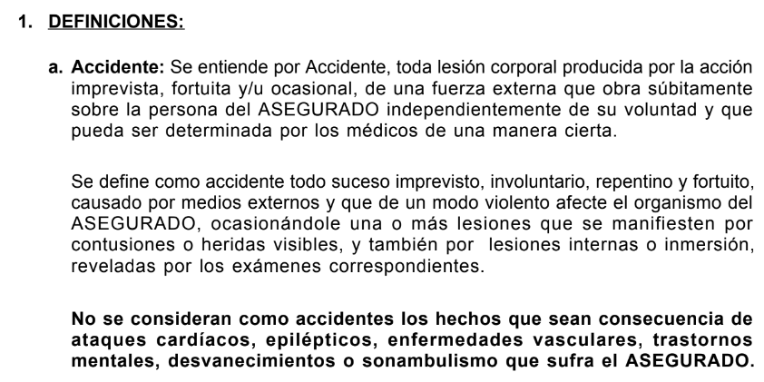
SEGURO PROTECCIÓN FAMILIAR - PÓLIZA No ......................................
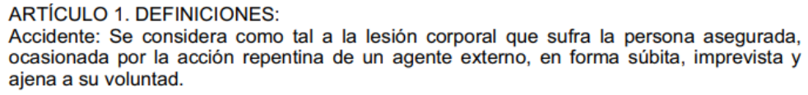
Conforme con la carta de rechazo ............................. (Seguro de Protección Ahorro Plus) y ................................. (Seguro de Protección Familiar, para .............., de acuerdo con las circunstancias que rodean la muerte del asegurado .......................................................... no corresponde activar el pago de la cobertura adicional por muerte accidental, por cuanto no existen hechos imprevisibles o incontrolables que hayan podido causar su muerte y que califiquen como muerte accidental, en tanto la misma estaría calificada como un homicidio calificado y no un accidente bajo los alcances de la póliza. Se trató de un homicidio premeditado, consistente en la actuación de un individuo o grupo de individuos con la finalidad de acabar con la vida de una persona de manera planeada o coordinado, por lo que es una acción consciente y premeditada.
En esa lógica la aseguradora sostiene que ha sido un evento premeditado por sujetos con un objetivo por lo que no cabe dentro de la definición de accidente.

El Colegiado no comparte la posición de la aseguradora.
Como se aprecia de los textos establecidos en los Contratos de Seguro, para que un evento califique como un accidente, este tiene que constituir una “fuerza externa” consecuencia de una acción imprevista, fortuita y/u ocasional que obra de manera súbita e incontrolable sobre la persona del asegurado.
Los caracteres de imprevista, fortuita y/u ocasional se califican respecto del asegurado y no en cuanto a los causantes del evento, en este caso los criminales.
La planificación, organización, premeditación y conciencia de los actos de los delincuentes no convierten en “previsible” la acción que soporta el asegurado.
De los hechos ocurridos, descritos en la documentación obrante en autos, se llega a la convicción racional que el homicidio del asegurado califica como la acción de una fuerza externa que fue imprevista, fortuita y/u ocasional para el asegurado ...........................................................
Por lo tanto, la muerte del asegurado configura un accidente en los términos de las Pólizas de Seguro contratadas.
De otro lado, se ha verificado que en las Pólizas contratadas no se estipula como exclusión la circunstancia de que el asegurado sea víctima de una acción delictiva.
En consecuencia, el evento ocurrido corresponde a un riesgo aceptado por la aseguradora y contratado por el asegurado.
Atendiendo a lo expresado, este colegiado concluye su apreciación razonada y conjunta al amparo de lo establecido en su Reglamento, estimando que los rechazos de cobertura al cual se contrae la presente reclamación no son legítimos ni ajustados a lo regulado en los contratos de seguro celebrados, por lo que;
RESUELVE:
Declarar FUNDADA la reclamación interpuesta por doña .............................................................................contra .................................., con relación SEGURO PROTECCIÓN AHORRO PLUS – PÓLIZA No ..................................... y PROTECCIÓN FAMILIAR - PÓLIZA No ......................................, debiendo la aseguradora otorgar la cobertura adicional por muerte accidental de su hijo ........................................................................
Lima, 21 de noviembre de 2023
La Secretaría Técnica certifica que la presente resolución cuenta con el voto de los vocales cuyos nombres figuran en el presente documento.

Rolando Eyzaguirre Maccan – Presidente
María Eugenia Valdez Fernández Baca – Vocal
Omar Alfaro Villanueva – Vocal
Gonzalo Abad del Busto - Vocal

